Бекітемін:
Оқу ісі жөніндегі орынбасары: ____________________

Бөлім: | Астрономия негіздері
Педагогтың аты-жөні:
Күні:
Сынып: 9 | Қатысушылар саны: | Қатыспағандар саны:
Сабақтың тақырыбы: | Күн жүйесіндегі ғаламшарлардың қозғалыс заңдары. Күн жүйесі денесіне дейінгі ара қашықтықты параллакс әдісімен анықтау.
Оқу бағдарламасына сәйкес оқыту мақсаттары: | 9.7.2.7 – Кеплер заңдарының негізінде аспан денелерінің қозғалысын түсіндіру;  9.7.2.8 – Күн жүйесіндегі денелердің ара қашықтығын немесе өлшемдерін анықтау үшін параллакс әдісін қолдануды түсіндіру
Сабақтың мақсаты: | - Кеплердің үш заңын тұжырымдайды  - Кеплер заңдары негізінде ғаламшарлар қозғалысын түсіндіреді  - T²/a³ = const қатынасын есептерде қолданады  - параллакс әдісін қашықтық пен өлшемді анықтауға қолдануды түсіндіреді
Құндылықтарға баулу: | «Адал азамат» бағдарламасы бойынша: Тәуелсіздік және отаншылдық.  «Отан – оттан да ыстық» (халық мақалы).  Құндылық топтық жұмыстағы жауапкершілік пен өзара құрмет арқылы жүзеге асады.
Сабақтың барысы:
Сабақтың кезеңі/ уақыт | Педагогтің әрекеті | Оқушының әрекеті | Бағалау | Ресурстар
Сабақтың басы  5 минут  Ұйымдастыру, қызығушылықты ояту, мақсат қою | Ұйымдастыру кезеңі. Сәлемдесу, түгендеу, бағалау парағын тарату.  Білімді өзектендіру: «Сұрақтар себеті». Себеттен «Әртүрлі географиялық ендіктегі аспан шырақтарының көрінерлік қозғалысы, жергілікті, белдеулік және бүкіләлемдік уақыт БЖБ №2» тақырыбына арналған сұрақ жазылған қағазды алып, жауап береді.  Проблемалық сұрақ: Неліктен Жер қаңтарда Күнге шілдеге қарағанда жақын, бірақ Солтүстік жарты шарда бұл кезде қыс?  Оқушылардың болжамдары тыңдалып, сабақтың тақырыбы мен мақсаты бірге анықталады. | Кездейсоқ сұраққа жауап береді.  Болжам айтып, мақсатты анықтауға қатысады. | ҚБ: ауызша кері байланыс, «Бас бармақ». | Слайд  Бағалау парағы
Сабақтың ортасы  16 минут  Джигсо. «Джигсо» (сарапшылар топтары) | «Джигсо». Әр «үй» тобынан бір оқушы сарапшылар тобына барады (5 минут), мәтін бөлігін меңгеріп, үй тобына оралып түсіндіреді (6 минут).  1-сарапшылар: I заң: ғаламшарлар эллипс бойымен қозғалады, Күн эллипстің бір фокусында.  2-сарапшылар: II заң: радиус-вектор тең уақытта тең аудан сызады (перигелийде жылдамырақ).  3-сарапшылар: III заң: T₁²/T₂² = a₁³/a₂³.  4-сарапшылар: Параллакс әдісі: r = (D/2)/sin p – базис пен бұрыш арқылы қашықтық.  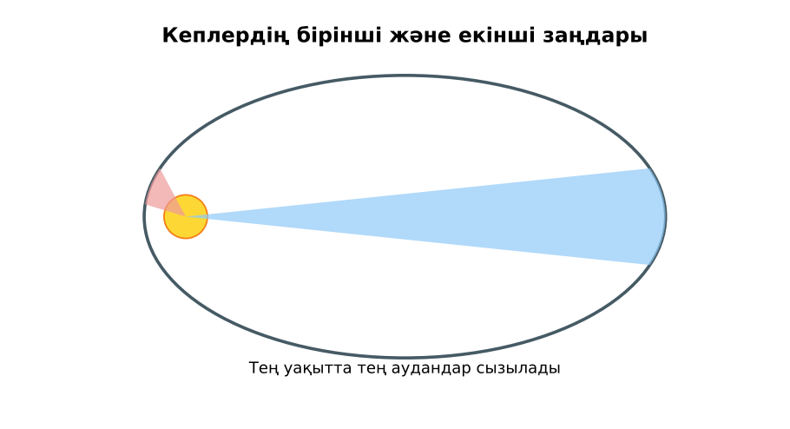  1-сурет. Кеплер заңдары  ЕББҚ оқушыларына: тапсырманы бөліктерге бөліп беру және қосымша 3–5 минут; аудио/бейне нұсқау, нұсқауды тақтаға жазып қою. | Сарапшылар тобында бөлімді меңгереді.  Үй тобына түсіндіреді, сұрақ қояды. | Дескриптор:  - өз бөлімін нақты түсіндіреді – 1;  - Кеплердің үш заңын тұжырымдайды – 1.  2 балл | Физика 9-сынып оқулығы  Сарапшылық мәтін карточкалары
Сабақтың ортасы  7 минут  Бекіту. Үлгі есеп / талдау | Үлгі есеп / мысал. Кеплердің 3-заңы  1) T² / a³ = const.  2) Марс: a = 1,52 а.б. → T = √(1,52³) ≈ 1,88 жыл.  Жауабы: ≈ 1,88 жыл.  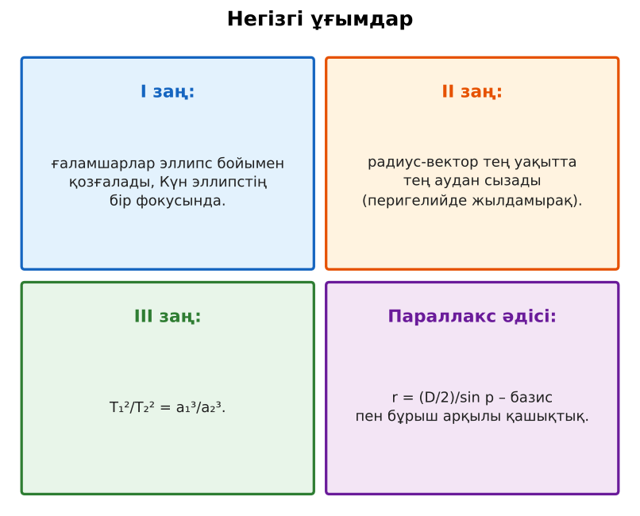  2-сурет. Негізгі ұғымдар | Үлгіні талдап, ұқсас тапсырманы орындайды. | Дескриптор: үлгі бойынша шешеді.  1 балл | Слайд
Сабақтың ортасы  2 минут  Сергіту сәті | «Тепе-теңдік». Оқушылар бір аяқпен тұрып, қолдарын иіндік сияқты жайып, тепе-теңдікті сақтайды. | Қимылмен орындайды. | Бағаланбайды: белсенділік пен көңіл-күй бақыланады | Тақтадағы нұсқаулық  Музыка (қалауынша)
Сабақтың ортасы  10 минут  Деңгейлік тапсырмалар (жеке жұмыс) | Оқушы деңгейін өзі таңдайды; А деңгейін орындаған оқушы В деңгейіне өтеді (тапсырмалар Қосымша 1-де).  А деңгейі (білу, қолдану):  Кеплердің 3 заңын тұжырымда.  В деңгейі (талдау):  Юпитердің орбита радиусы 5,2 а.б. Айналу периоды?  С деңгейі (жинақтау, бағалау):  Айдың горизонттық параллаксы ≈ 57′. Жер радиусын (6400 км) біле отырып, Айға дейінгі қашықтықты бағала.  ЕББҚ оқушыларына: толтырылған үлгі есеп және бос орынды толықтыру тапсырмасы; суретті тірек-сызба және қадамдық нұсқаулық. | Деңгейін таңдап, жеке орындайды.  Жауап кілтімен өзін-өзі тексереді. | Дескриптор:  А: Кеплер заңдары негізінде ғаламшарлар қозғалысын түсіндіреді – 2 балл  В: T²/a³ = const қатынасын есептерде қолданады – 3 балл  С: параллакс әдісін қашықтық пен өлшемді анықтауға қолдануды түсіндіреді – 4 балл | Деңгейлік карточкалар  Жауап кілті
Сабақтың соңы  5 минут  Бекіту, рефлексия, үй тапсырмасы | Бекіту: Kahoot викторинасы (мұғалім алдын ала дайындайды). Сұрақтар:  - Ғаламшар орбитасы? (эллипс)  - Перигелийде жылдамдық? (ең үлкен)  - T² ~ ? (a³)  Kahoot: https://kahoot.com/  Рефлексия «Нысана»: оқушылар нысананың 4 секторына («түсіндім», «белсенді болдым», «топпен жұмыс», «қызықты болды») белгі қояды.  Үй тапсырмасы (таңдау бойынша):  - А: §11; 3 есеп.  - В: Жіп пен 2 түйреуішпен эллипс салу.  - С: Иоганн Кеплер мен Тихо Браге туралы хабарлама. | Викторинаға жауап береді.  Балын қосып, өзін-өзі бағалайды.  Рефлексия жасайды. | Дескриптор: викторина сұрақтарының 80%-ына дұрыс жауап береді – 1 балл  Шкала: 90–100% «өте жақсы», 70–89% «жақсы», 50–69% «қанағаттанарлық» | Kahoot (QR)  Kundelik.kz
Мұғалімге ескерту: оқушылар жиі жіберетін қателер
- Ғаламшар орбитасы – шеңбер. → Эллипс.
Өмірмен байланыс
Байқоңырдан ұшырылатын аппараттардың траекториясы Кеплер заңдарымен есептеледі.
Тапсырмалардың жауап кілті
Тапсырма | Жауабы
А | Эллипс; тең аудан; T² ~ a³.
В | T = √140,6 ≈ 11,9 жыл.
С | r = R/sin p ≈ 6400/0,0166 ≈ 386 000 км.
Қосымша 1 | Артады (2-заң).
Қосымша 2 | 8 жыл.
Үлгі есеп | ≈ 1,88 жыл.

Қосымша 1. Оқушыға арналған тапсырмалар парағы (басып шығаруға)
Аты-жөні: …………………………………… Сынып: ………… Күні: ……………

А деңгейі
Кеплердің 3 заңын тұжырымда.
____________________________________________________________________________________________
____________________________________________________________________________________________

В деңгейі
Юпитердің орбита радиусы 5,2 а.б. Айналу периоды?
____________________________________________________________________________________________
____________________________________________________________________________________________
____________________________________________________________________________________________

С деңгейі
Айдың горизонттық параллаксы ≈ 57′. Жер радиусын (6400 км) біле отырып, Айға дейінгі қашықтықты бағала.
____________________________________________________________________________________________
____________________________________________________________________________________________
____________________________________________________________________________________________

Қосымша тапсырмалар
1) Ғаламшар Күнге жақындағанда жылдамдығы?
____________________________________________________________________________________________
2) a = 4 а.б. T?
____________________________________________________________________________________________
Қосымша 3. Тірек-конспект (бос орындарды сабақ барысында толтыр)
Тақырып: Күн жүйесіндегі ғаламшарлардың қозғалыс заңдары. Күн жүйесі денесіне дейінгі ара қашықтықты параллакс әдісімен анықтау.

• __________ ғаламшарлар эллипс бойымен қозғалады, Күн эллипстің бір фокусында.
• ___________ радиус-вектор тең уақытта тең аудан сызады (перигелийде жылдамырақ).
• ____________ T₁²/T₂² = a₁³/a₂³.
• ____________________ r = (D/2)/sin p – базис пен бұрыш арқылы қашықтық.

Есімде қалған формула / ереже: ____________________________________________________________
____________________________________________________________________________________________
Қосымша 2. Бағалау парағы (әр оқушыға)
Кезең | Дескриптор | Балл | Менің балым
Джигсо. «Джигсо» (сарапшылар топтары) | Дескриптор: - өз бөлімін нақты түсіндіреді – 1; - Кеплердің үш заңын тұжырымдайды – 1. | 2
Бекіту. Үлгі есеп / талдау | Дескриптор: үлгі бойынша шешеді. | 1
Деңгейлік тапсырмалар (жеке жұмыс) | Дескриптор: А: Кеплер заңдары негізінде ғаламшарлар қозғалысын түсіндіреді – 2 балл В: T²/a³ = const қатынасын есептерде қолданады – 3 балл С: параллакс әдісін | 9
Бекіту, рефлексия, үй тапсырмасы | Дескриптор: викторина сұрақтарының 80%-ына дұрыс жауап береді – 1 балл Шкала: 90–100% «өте жақсы», 70–89% «жақсы», 50–69% «қанағаттанарлық» | 1
Барлығы | 11–13 «өте жақсы», 8–10 «жақсы», 6–7 «қанағаттанарлық» | 13

Қосымша 4. Көрнекілік (интерактивті тақтаға немесе басып шығаруға)
1-сурет. Кеплер заңдары

2-сурет. Негізгі ұғымдар

Суретпен жұмыс (сұрақтар): 1) Суретте қандай құбылыс/құрылғы бейнеленген? 2) Қандай физикалық шамалар көрсетілген және олар қалай байланысқан? 3) Суретке сүйеніп, өмірден бір мысал келтір.
Сандық ресурстар (QR-кодтар)
PhET – симуляция  https://phet.colorado.edu/en/simulations/keplers-laws   | Kahoot – викторина  https://kahoot.com/   | Bilimland – видеосабақ  https://bilimland.kz/   | OPIQ – цифрлық оқулық  https://www.opiq.kz/  

